Trường ĐH Kinh doanh và Công nghệ HN được đào tạo ngành... y khoa, dược

Dân trí Bộ GD-ĐT vừa cho phép trường ĐH Kinh doanh và Công nghệ Hà Nội đào tạo ngành Y đa khoa và ngành Dược học trình độ đại học hệ chính quy.
Quyết định do Thứ trưởng Bùi Văn Ga ký ghi rõ: “Cho phép Trường ĐH Kinh doanh và Công nghệ Hà Nội đào tạo trình độ đại học, hệ chính quy ngành Y đa khoa, mã số: 52720101; Dược học, mã số: 52720401.
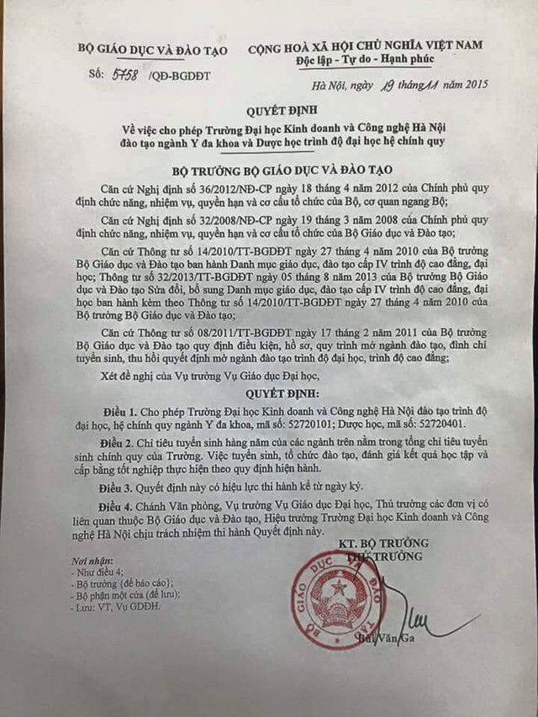
Chỉ tiêu tuyển sinh hàng năm của các ngành trên nằm trong tổng chỉ tiêu tuyển sinh chính quy của Trường. Việc tuyển sinh, tổ chức đào tạo, đánh giá kết quả học tập và cấp bằng tốt nghiệp thực hiện theo quy định hiện hành”.
Quyết định này có hiệu lực thi hành ngay từ ngày ký – ngày 19/11/2015.
Trao đổi với phóng viên Dân trí ngày 25/11, bà Nguyễn Thị Kim Phụng, quyền Vụ trưởng Vụ Giáo dục Đại học, Bộ GD-ĐT cho biết: "Y dược là ngành đặc thù nên Bộ GD-ĐT rất thận trọng. Trước đây 2 năm, trường đã làm hồ sơ trình, nhưng Bộ có chủ trương giảm thiểu đào tạo y dược ở các trường đa ngành nên chưa xem xét.
Trường đã xây dựng cơ ngơi khang trang với gần 80 tỉ đồng và tuyển dụng đội ngũ giảng viên nên tiếp tục đề nghị cả hai Bộ Y tế và Bộ GD-ĐT cho phép đào tạo. Lãnh đạo bộ đã chỉ định các đơn vị thuộc hai bộ thẩm định trực tiếp. Điều kiện của trường đáp ứng như yêu cầu của Bộ Y tế và Bộ Y tế có công văn đồng ý cho mở ngành, nên lãnh đạo Bộ GD-ĐT ra quyết định để thực hiện xã hội hóa, trên cơ sở các điều kiện đảm bảo chất lượng đã được cơ quan quản lý ngành xác nhận".
Trước đó, ngày 17/11/2015, Bộ Y Tế đã có công văn gửi trường ĐH Kinh doanh và Công nghệ Hà Nội do Thứ trưởng Bộ Y tế Lê Quang Cường ký.

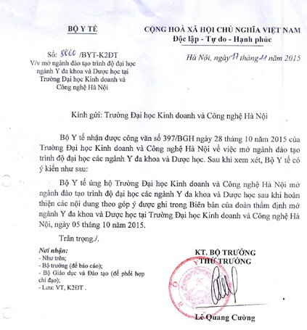
Theo nội dung công văn, Bộ Y tế cho biết, bộ đã nhận được công văn số 397/BGH ngày 28/10/2015 của trường ĐH Kinh doanh và Công nghệ Hà Nội về việc mở ngành đào tạo trình độ đại học các ngành Y đa khoa và Dược học.
Sau khi xem xét, Bộ Y tế ủng hộ trường ĐH Kinh doanh và Công nghệ Hà Nội mở ngành đào tạo trình độ đại học các ngành Y đa khoa và Dược học sau khi hoàn thiện các nội dung theo góp ý được ghi trong biên bản của đoàn thẩm định mở ngành Y đa khoa và Dược học tại trường ĐH Kinh doanh và Công nghệ Hà Nội ngày 05/10/2015.
Trường Đại học Kinh doanh và Công nghệ Hà Nội là một trường đào tạo đa ngành, đa cấp, đa hình thức. Hiện trường đào tạo 16 ngành nghề trình độ Đại học, thời gian đào tạo là 4 năm.
Với 2 ngành mới mở là Y Đa khoa và Dược trường đào tạo 6 năm.
Theo ông Vũ Văn Hóa, Phó Hiệu trưởng trường ĐH Kinh doanh và Công nghệ Hà Nội, với hai ngành học này, trường không xét tuyển theo học bạ mà dự kiến chỉ xét tuyển theo kết quả thi của kỳ thi THPT quốc gia. Mức điểm đăng ký xét tuyển thấp nhất là 20 điểm.
Học phí của ngành Y đa khoa là 50 triệu đồng/ năm, ngành Dược học là 25 triệu đồng/ năm.
Hiện tại, trường đã chuẩn bị đầy đủ điều kiện giảng dạy. Nếu có thể, khóa đầu tiên của hai ngành học này sẽ được khai giảng vào đầu năm 2016.
Được biết, đội ngũ giảng dạy của trường ĐH Kinh doanh và Công nghệ Hà Nội hiện nay gồm 1124 giảng viên cơ hữu, trong số đó, 130 có trình độ Tiến sĩ, Phó Giáo sư, và Giáo sư, 320 có trình độ Thạc sĩ, phần còn lại là Cử nhân, Kỹ sư. Ngoài giảng viên cơ hữu, Trường còn nhận được sự cộng tác của 300 giảng viên thỉnh giảng.
Ông Hóa cho biết thêm, giáo viên của 2 ngành Y, Dược là các giáo sư đầu ngành giảng dạy đều có chuyên môn sâu trong lĩnh vực, đã từng giảng dạy tại Trường ĐH Y Hà Nội và làm việc tại các bệnh viện của Hà Nội.
​Hồng Hạnh

GS Trần Đông A: Cấp phép đào tạo ngành y như thế là bước thụt lùi

Dân trí Trên thế giới việc đào tạo nhân lực cho ngành y đều bắt đầu từ xây dựng theo mô hình viện-trường thì việc cấp phép đào tạo cho một trường đại học mà không rõ họ đã có bệnh viện chưa là một bước thụt lùi so với quốc tế.
>> Giới chuyên môn ngành Y lo ngại khi trường Kinh doanh… đào tạo Y dược
>> Bộ Giáo dục: Trường ĐH Kinh doanh … mở ngành y, dược là thực hiện xã hội hóa giáo dục!
>> Trường ĐH Kinh doanh và Công nghệ HN được đào tạo ngành... y khoa, dược
Trao đổi với Dân trí, Thầy thuốc Nhân dân, Giáo sư Bác sĩ Trần Đông A, Ủy viên Ủy ban trung ương Mặt trận tổ quốc Việt Nam cho biết cảm thấy rất lo lắng trước việc Bộ GD-ĐT cấp phép cho trường ĐH Kinh doanh Công nghệ được đào tạo ngành Y khoa và y dược.
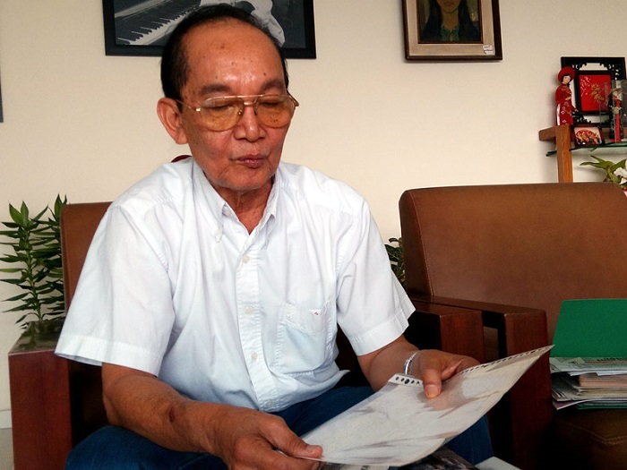
Giáo sư bác sĩ Trần Đông A (ảnh Vietnamnet)
Theo vị giáo sư này, vấn đề đào tạo y khoa là liên quan đến con người, môi trường để sinh viên cọ xát, thực hành hay làm việc hết mình chính là trong bệnh viện. Đào tạo ngành y có đặc thù riêng vì không chỉ dạy những kiến thức lý thuyết mà hơn hết là cần phải có cả thực hành. Đối tượng để sinh viên tiếp cận không chỉ là những mô hình để nhìn ngắm mà phải là chính con người.
“Do đó, yêu cầu phải có viện (bệnh viện) là trước hết. Cả thế giới đều làm theo cách viện là chính, trường ở bên cạnh trong vấn đề đào tạo nhân lực ngành y. Bệnh viện ra đời trước để từ cái nền đó mới xây dựng các môn học cơ bản và trường là nơi dạy sẽ dạy các môn này như lý, hóa, sinh, cơ sở bệnh học, cơ sở bệnh lý…
Hiện tại nước ta cũng có một số trường đào tạo y khoa chỉ mới ở hình thức trường-viện tức đứng sau các trường là các bệnh viện chẳng hạn như ĐH Y dược TPHCM và bệnh viện Chợ Rẫy hay ĐH Y Hà Nội và bệnh viện Bạch Mai, Việt Đức... Nếu trường ĐH Kinh doanh Công nghệ chưa có viện nào hết thì làm sao đào tạo? Nếu chỉ đơn giản là dựa vào cơ sở vật chất hoặc vài phòng thí nghiệm của một trường đại học thôi thì hoàn toàn không đúng với tiêu chuẩn quốc tế bây giờ”.
GS Trần Đông A chia sẻ rằng “Tôi rất sợ việc mở ra đào tạo ngành y tràn lan, vì nếu một trường mà không có đủ cơ sở vật chất thì lấy gì điều trị, giảng dạy. Bệnh viện cũng phải chuẩn hóa và do những chuyên gia đầu ngành có nhiều kinh nghiệm giảng dạy theo những tiêu chuẩn mới”.
“Trước đây khi tôi đặt vấn đề đổi mới toàn diện giáo dục phải làm thế nào thì chính Thủ tướng Chính phủ cũng từng nhấn mạnh là phải dạy theo chuẩn quốc tế. Do vậy, nếu cho phép mở ngành y như thế này thì chẳng khác nào mình kéo lùi so với quốc tế. Đất nước mình đang hòa nhập thì hãy làm đúng như chuẩn quốc tế, nếu mở trường mới cũng phải đúng như chuẩn quốc tế”, Vị giáo sư này kiến nghị.
Ông cũng nhấn mạnh rằng bác sĩ được đào tạo có chất lượng phải là người rất thông hiểu về bệnh nhân lúc khỏe cũng như lúc bị bệnh, hiểu môi trường sống của họ và phải biết kỹ thuật hiện đại để áp dụng trong chuẩn đoán và điều trị. Làm được điều này không cách nào khác là phải đi theo mô hình viện – trường.
Lê Phương

'20 điểm vào ngành y là được rồi'
(PLO)- GS Trần Phương, Hiệu trưởng Trường ĐH Kinh doanh và Công nghệ Hà Nội, cho rằng 20 điểm vào ngành y là tương đối được rồi. Quan trọng là quá trình học và đào tạo của nhà trường.

TIN LIÊN QUAN
- Đại học khoác áo ‘blouse’ để tăng giá trị?
- Hai Bộ thống nhất cho phép ĐH KD-CN Hà Nội mở ngành y, dược
- Cận cảnh nơi đào tạo y dược của ĐH Kinh doanh và Công nghệ
- Trường ĐH kinh doanh đào tạo bác sĩ: Ổn không?
Trước dư luận xôn xao về việc Trường ĐH Kinh doanh và Công nghệ Hà Nội vừa được Bộ GD&ĐT cấp phép mở đào tạo ngành y và ngành dược chính quy. Ngày 28-11, trường đã tổ chức gặp gỡ báo chí để trao đổi những thông tin về lý do mở ngành của nhà trường.
Nhân lực ngành y còn thiếu
GS Trần Phương bắt đầu cuộc trao đổi với lý giải việc một trường ĐH mở ngành mới là việc hết sức bình thường. Trường ĐH Kinh doanh công nghệ là trường phi lợi nhuận, mục đích là đào tạo nguồn nhân lực chất lượng cao cho đất nước, không mong có lợi nhuận khi mở ngành đào tạo cho con em.
“Lý do trường mở ngành y là do nhà trường nhận thấy nhân lực ngành y còn thiếu rất nhiều. Hiện nay mới chỉ có tám bác sĩ/vạn dân. Các nước tiên tiến trên thế giới 40 bác sĩ/vạn dân. Còn dược sĩ thì chỉ có 1,5 dược sĩ/vạn dân. Điều chúng tôi quan tâm là đất nước cần nhiều bác sĩ, dược sĩ hơn” - ông Phương nói.
Ông Phương khẳng định động cơ mở ngành không vì mục đích lợi nhuận, kinh doanh mà muốn bổ khuyết những thiếu sót trong chăm sóc sức khỏe người Việt Nam và đào tạo dược sĩ để khai thác nguồn dược liệu sẵn có trong nước.
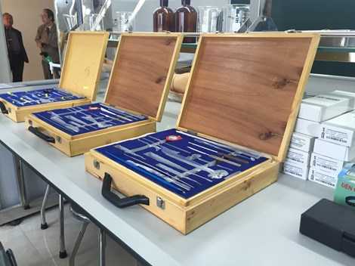
Những dụng cụ thực hành giải phẫu tại phòng giải phẫu của Trường ĐH Kinh doanh và Công nghệ. Ảnh: Huy Hà
Thừa nhận không đủ giảng viên và thiết bị
Theo GS Trần Phương, chương trình đào tạo ngành y, ngành dược đều do những chuyên gia đầu ngành, có nhiều năm kinh nghiệm trong đào tạo y dược thẩm định.
Chủ nhiệm khoa y là GS-TS Lê Anh Tuấn, nguyên Giám đốc Sở Y tế Hà Nội. Chủ nhiệm khoa dược là GS Lê Văn Truyền, nguyên Thứ trưởng Bộ Y tế, có 20 năm dạy ở trường dược.
Tuy nhiên, ông Phương thừa nhận theo quyết định của Bộ Y tế, muốn mở ngành y đa khoa phải có 50 giảng viên thì trường mới đáp ứng được 47 giảng viên (thiếu ba giảng viên), trong đó có 15 giảng viên cơ hữu, các giảng viên còn lại có hồ sơ cam kết làm việc tại trường.
Đối với khoa dược, ngoài hai lãnh đạo khoa thì trường đã mời được 16 giảng viên cơ hữu, ngoài ra có 13 giảng viên có hồ sơ cam kết làm việc tại trường.
“Chúng tôi thừa nhận là chưa đủ thật nhưng để dùng 50 vị thì sáu năm sau mới dùng đến hết, trả lương mà không giảng thì ai thèm nhận. Chúng tôi chuẩn bị nhân sự hai năm trước mắt dần dần sẽ chuẩn bị tiếp. Không có lý gì mà chúng tôi mời được 47 GS, TS mà không mời thêm được ba giảng viên nữa” - ông Phương giải thích.
Về trang thiết bị ông Phương cũng thừa nhận là chưa đủ nhưng theo giải thích của ông Phương mua đủ mà 5-6 năm nữa mới dùng thì hỏng. Nên nhà trường đã ký hợp đồng với các công ty cung cấp, khi cần thì họ mang đến ngay. Hiện tại trường đã chuẩn bị đầy đủ trang thiết bị dùng cho hai năm đầu. “Chưa thật đầy đủ điều kiện đó là theo ý nghĩa đó, chứ không phải là chúng tôi thiếu điều kiện” - ông Phương nói.
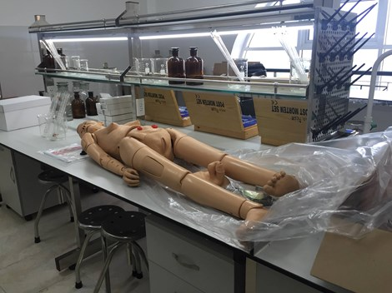
Người bệnh mô hình trong phòng giải phẫu trường ĐH Kinh doanh công nghệ. Ảnh: Huy Hà
Liên quan đến cơ sở thực hành, ông Phương cho biết trường đã ký hợp đồng với bốn BV hạng 1 để sinh viên đến thực tập, các BV đều nhận lời và cử giáo viên hướng dẫn. Ngành dược trường cũng đã ký hợp đồng với bốn công ty dược để cử sinh viên tới thực tập.
Nhà trường cũng đang tiến hành các công việc để mở phòng khám đa khoa và tiến tới là mở BV thực hành. Trưởng phòng khám là Trung tướng Chu Tiến Cường, nguyên Cục trưởng Cục Quân y.
“Còn về việc học y phải có nhà xác để giải phẫu người, không phải trường nào cũng có nhà xác để mổ. Trường đã có mô hình và tranh ảnh để giải phẫu mà không cần nhà xác” - ông Phương nói.
Ông Phương khẳng định nhà trường đã đầu tư 28 phòng thí nghiệm, thực hành với tổng kinh phí 80 tỉ đồng.
Ông Phương cũng băn khoăn nhiều trường ngoài công lập cũng được cấp phép mở ngành y, như ĐH Duy Tân nhưng tại sao dư luận không thắc mắc.
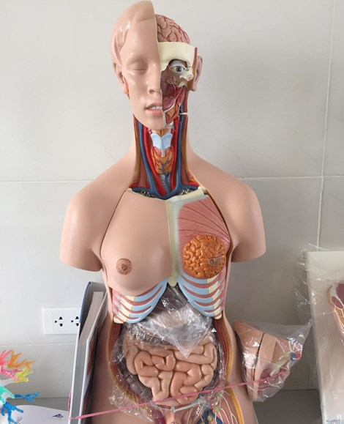
Mô hình giải phẫu người
20 điểm là được rồi
Chia sẻ về việc mức điểm nhận hồ sơ vào ngành y là 20 điểm có quá thấp không, GS Trần Phương khẳng định 20 điểm đối với học sinh phổ thông phải học nghiêm túc mới được 20 điểm, học phất phơ không thể đạt 20 điểm.
“Cho nên tôi cho rằng đầu vào 20 điểm là được rồi, là chọn được sinh viên nghiêm túc và học được. Vấn đề là quá trình học và quá trình đào tạo của nhà trường. Còn giỏi hay không là quá trình nỗ lực và phấn đấu của sinh viên trong học tập và giảng dạy nữa” - ông Phương nói.
Theo ông Phương, sinh viên học bốn năm phải trải qua ít nhất 50-60 kỳ thi, mới đạt đầu ra có tốt nghiệp không. Chỉ cần một học phần chưa đỗ là chưa được tốt nghiệp.
“Chúng tôi không coi nhẹ đầu vào nhưng tôi cho rằng đầu vào tương đối thôi. Nhưng quyết định là đào tạo và quá trình học tập. Chúng tôi không coi nhẹ đầu vào nhưng coi đầu vào không quan trọng bằng đầu ra, giáo dục ĐH là như thế” - ông Phương nói.
HUY HÀ

Sẽ có một thế hệ bác sĩ ra trường chẳng biết làm gì
"Nếu cứ mở rộng đào tạo bác sĩ như thế này, tôi rất lo ngại có thể tạo ra một thế hệ bác sĩ ra trường mà chẳng biết làm gì", Giám đốc Bệnh viện Nội tiết Trung ương nói.
Liên quan việc ĐH Kinh doanh và Công nghệ Hà Nội được cấp phép đào tạo ngành Y đa khoa và Dược học, ông Trần Ngọc Lương - ​Giám đốc Bệnh viện Nội tiết Trung ương cho rằng, hiện nay, điểm tuyển đầu vào ĐH Y thuộc tốp cao, nhiều thí sinh đạt 27 điểm vẫn chưa đậu.
Vậy các trường cũng đào tạo bác sĩ nhưng điểm bình dân hơn, ví dụ 20 điểm là đậu, thì khi ra trường rất có thể anh bác sĩ 29 điểm đầu vào không xin được chỗ làm việc tốt bằng người 20 điểm. Như vậy có thể gây xáo trộn rất lớn về chất lượng bác sĩ.
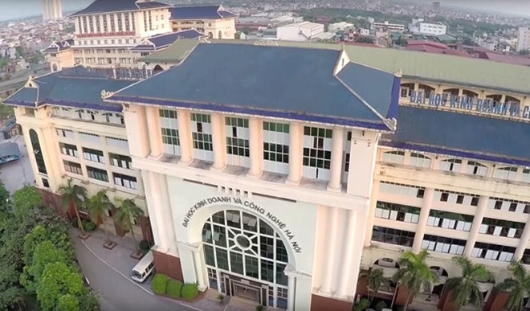
Đại học Kinh doanh và Công nghệ Hà Nội vừa được cho phép mở hai ngành Y và ​Dược. Ảnh: ​Trang web của ​trường.
Mở ngành dễ dãi, hậu quả lâu dài
GS Lương Xuân Hiến - H​iệu trưởng ĐH Y dược Thái Bình nói:​ Tôi không đồng ý việc Bộ GD&ĐT cho phép ĐH Kinh doanh và Công nghệ Hà Nội được mở đào tạo ngành Y đa khoa và Dược học, nhất là khi chính Bộ GD&ĐT cũng đã có công văn dừng mở các ngành đặc thù này ở trường ĐH đa ngành cách đây chưa đầy một năm.
Dựa trên giấy tờ thì trường thống kê đủ số lượng giảng viên, trang thiết bị theo yêu cầu, nhưng với đặc thù đào tạo ngành Y, liên quan sức khỏe con người phải hết sức thận trọng.
Việc cho phép đào tạo ngành Y một cách dễ dãi sẽ để lại hậu quả lâu dài, khi cứ học xong, bất luận chất lượng đào tạo ra sao, sinh viên tốt nghiệp cũng thành cán bộ y tế, thực hành việc khám, điều trị cho người bệnh.
Phải đảm bảo chặt chẽ đủ đội ngũ giảng viên cơ hữu gắn bó với trường, chứ không phải chỉ “đánh trống, ghi tên”. Và hơn hết, đó phải là những người có kinh nghiệm, có khả năng đào tạo “cầm tay chỉ việc” cụ thể cho sinh viên.
Mức điểm chuẩn ngành Y đa khoa của các trường chuyên ngành ​Y- Dược thường ở 25-26 điểm trở lên, nay một trường mới mở lại đặt điều kiện nhận hồ sơ từ 20 điểm thì rõ ràng có sự chênh lệch chất lượng đầu vào, ảnh hưởng chất lượng đào tạo sau này.
Hai bộ chưa từng "hậu kiểm"
Đánh giá về mặt bằng chất lượng giữa trường không thuộc khối chuyên ngành ​Y - ​Dược và các trường chuyên ngành, nhất là khi điểm đầu vào các trường ​Y - Dược có truyền thống thường từ 25 điểm trở lên (riêng ĐH Y Hà Nội nhiều năm điểm tuyển đầu vào 27 điểm trở lên), Thứ trưởng Bộ Y tế Lê Quang Cường thừa nhận có sự chênh lệch.
Theo ông Cường, Bộ Y tế đã có các khuyến cáo về tiêu chí mở mã ngành đào tạo Y - Dược và Bộ GD&ĐT nên luật hóa khuyến cáo này. Đây là các tiêu chí cơ bản nhất với việc mở ngành đào tạo ​Y - Dược.
Từ tháng 12/2015, khi hội nhập ASEAN, ông Cường cho rằng, nên nâng các tiêu chí lên để các nước trong khu vực công nhận bằng bác sĩ của Việt Nam (hiện họ chưa công nhận).
Ông Cường cũng cho biết sẽ đề nghị Bộ GD&ĐT tổ chức đoàn hậu kiểm tại các trường đào tạo ​Y - Dược, xem việc đáp ứng các tiêu chí đến đâu, có sai sót hay không và nếu không khắc phục được nên thu hồi quyết định cho phép trường đào tạo ngành học đặc thù này.
Mặc dù đã có đến 10 trường đào tạo Y - Dược mới, trong đó có những trường ở vùng sâu, vùng xa, việc đáp ứng tiêu chí mở mã ngành chưa rõ ràng, nhưng hai ngành y tế, giáo dục cũng chưa từng đi hậu kiểm sau khi cho phép thì trường dạy học như thế nào.
Rõ ràng là cứ cho trường đào tạo, còn bác sĩ ra trường có chữa bệnh được hay không lại là... chuyện khác.

ĐH Kinh doanh và Công nghệ chưa đủ điều kiện mở ngành Y Dược
Đại diện Bộ Y tế cho hay, ĐH Kinh doanh và Công nghệ Hà Nội chưa phản hồi một số yêu cầu về chuyên môn thì Bộ GD&ĐT đã cấp phép cho mở hai ngành Y, Dược.

Theo Lan Anh - Ngọc Hà/Tuổi Trẻ

Cận cảnh nơi đào tạo y dược của ĐH Kinh doanh và Công nghệ
Thứ Sáu, ngày 27/11/2015 - 15:30
Mới đây, ngày 19-11, Thứ trưởng Bộ Giáo dục và Đào tạo (GD&ĐT) Bùi Văn Ga ký quyết định cho phép Trường ĐH Kinh doanh và Công nghệ Hà Nội đào tạo trình độ đại học hệ chính quy, ngành y đa khoa (mã số 52720101) và dược học (mã số 52720410).
Thông tin về văn bản này được rất nhiều người chia sẻ trên mạng xã hội, cùng các ý kiến khác nhau. Ngay cả những người hoạt động trong ngành y cũng tỏ ra lo ngại Trường ĐH Kinh doanh và Công nghệ có đủ cơ sở vật chất cũng như đội ngũ giảng viên để đào tạo một ngành đặc thù như y dược hay không.
Theo một số giảng viên đào tạo y khoa: Điều kiện quan trọng của nhà trường là phải có phòng xác, với đủ số lượng xác để sinh viên học môn giải phẫu. Cơ sở thực tập là các bệnh viện, thực tập trên các bệnh nhân là người bệnh thật sự.
Về vấn đề này, GS-TS Vũ Văn Hóa - Phó Hiệu trưởng Trường ĐH Kinh doanh và Công nghệ cho biết: “Nhà trường đã chuẩn bị đủ về đội ngũ giảng viên, cơ sở vật chất theo điều kiện mở ngành của Bộ GD&ĐT và Bộ Y tế. Tuy nhiên, trường vẫn có mặt hạn chế hơn các trường đào tạo chuyên ngành về phòng xác thực hành. Chính vì vậy, chúng tôi đã liên kết và ký hợp đồng với các bệnh viện, trường chuyên ngành để sinh viên đến thực tập thường xuyên”.
GS Hóa cho hay hiện tại cơ sở đào tạo ngành y đa khoa và dược học của trường đặt tại Từ Sơn, Bắc Ninh đã được chuẩn bị đầy đủ trang thiết bị để đón sinh viên.
Một số hình ảnh về cơ sở vật chất đào tạo ngành y dược của Trường ĐH Kinh doanh và Công nghệ đặt tại Từ Sơn, Bắc Ninh:
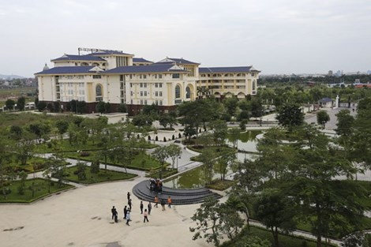
Nơi đào tạo thực hành y dược của Trường ĐH Kinh doanh và Công nghệ rộng khoảng 10ha.
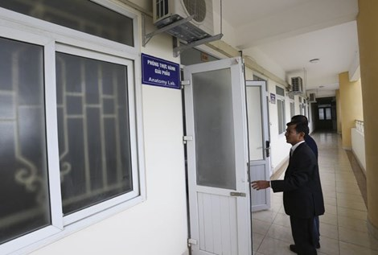
Ông Nguyễn Quang Lâm - Trưởng phòng Quản trị, Trường ĐH Kinh doanh và Công nghệ cho biết nhà trường đầu tư 25 phòng thí nghiệm, thực hành cho sinh viên ngành y dược, mỗi phòng rộng khoảng 28 m². Các trang thiết bị thực hành hầu hết được nhập khẩu trực tiếp từ châu Âu.
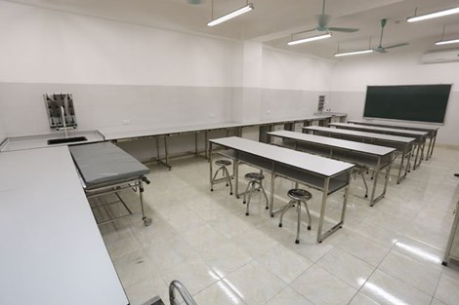
Trung tâm tiền lâm sàng, nơi thực hành cho các sinh viên ngành y.
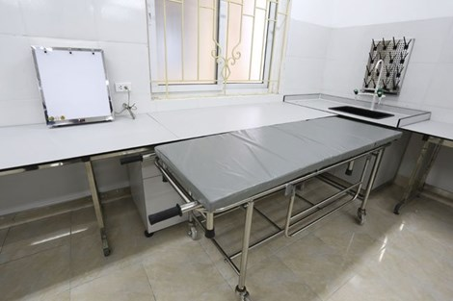
Dụng cụ đo mắt và cáng đẩy.
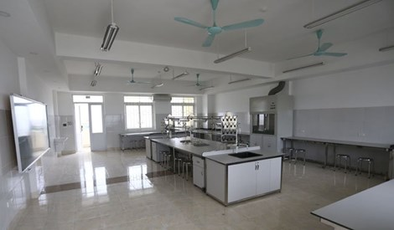
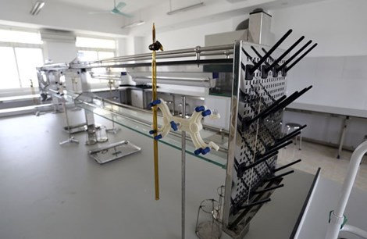
Phòng thí nghiệm của sinh viên dược.
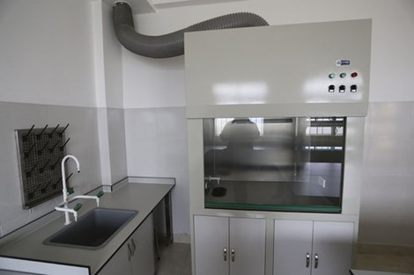
Lò hấp, sấy các dụng cụ y tế.
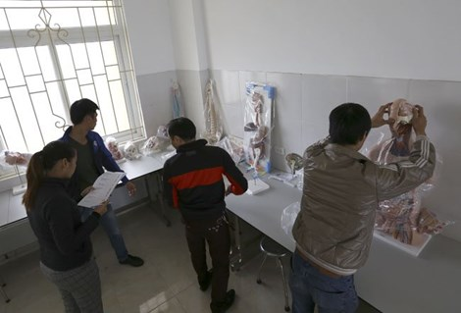
Mô hình giáo cụ trực quan, thực hành giải phẫu vẫn đang được đưa từ kho ra lắp đặt.
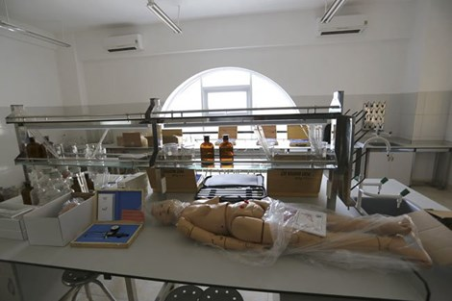
Phòng thực hành điều dưỡng.
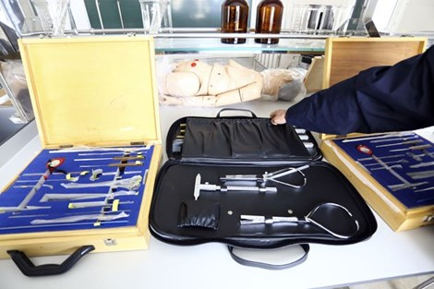
Theo đại diện Phòng Quản lý thiết bị của Trường ĐH Kinh doanh và Công nghệ, trường nhập một số trang thiết bị đặc biệt đắt tiền, hiếm ở Việt Nam như máy đo nhân trắc học kiểu Martin của Thụy Sĩ…
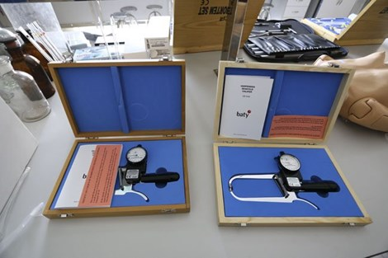
…bộ thước đo lớp mỡ dưới da của Anh.
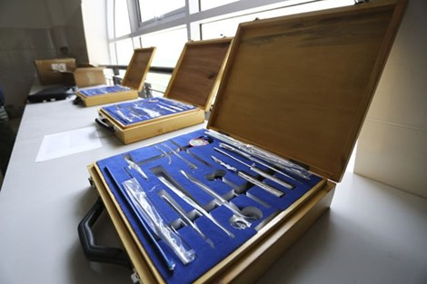
Bộ dụng cụ giải phẫu.
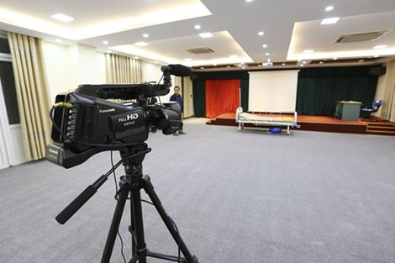
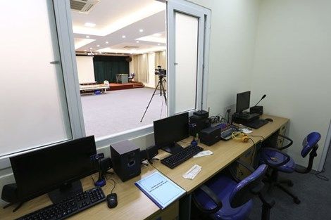
Phòng thực hành mổ trực tuyến.
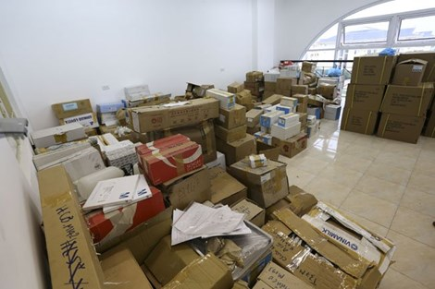
Kho thiết bị đào tạo thực hành y dược của Trường ĐH Kinh doanh và Công nghệ.
Theo Tất Định/ danviet.vn

